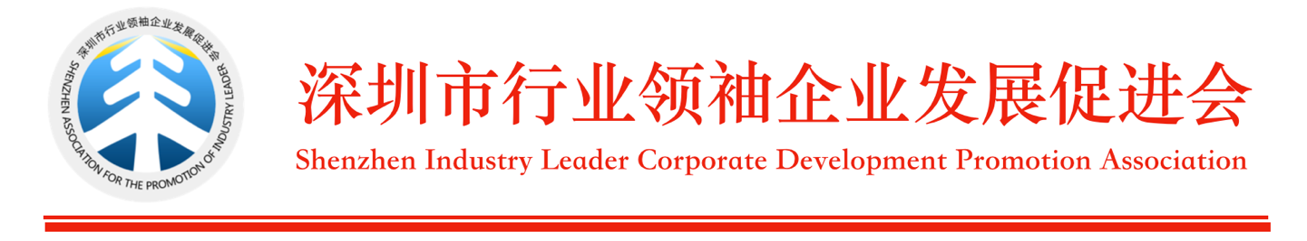

用好政策、降低成本——
最新税制改革与并购案例解析邀请函

：
针对走访调研情况和会员企业的共性需求，我会与安联税务师事务所联合举办“税制改革政策与重组并购案例解析”企业财税主题沙龙，特别邀请会员企业主要财税负责人出席并交流。
本次活动旨在帮助会员企业全面系统的了解2019税制改革最新动态、优惠政策和案例分析。降低企业成本，防范税务风险，用好政策红利。本次活动定向邀请，具体如下：
一、时间：5月16日星期四14:00—17:00（14:00-14:30签到）
二、地点：福田保税区市花路1号深圳金融科技创新中心A座13楼深装集团多功能厅
三、参会人员：财务总监、投资总监（限30人）
四、分享嘉宾
曹胜新：原国家税务总局干部学院副教授、税务法规部门任职，普瑞
咨询董事、上市公司独立董事，注册会计师、税务师、律师
王静华：安联税务师事务所、普瑞咨询董事，深圳市注册税务师协会理事、香港国际税务师协会理事
五、主要议程：2019税务综述、增值税和所得税最新政策；重组并购税务政策与经典案例分析；粤港澳大湾区税收优惠带来的机遇；互动交流和答疑
六、备注：请参会单位于5月13日前将需解答的问题发送至联络人手机
七、联络人：范昕岚26410503、13480894618

参会回执 （或请以短信或微信方式确认）
姓名 | 职务 | 手机号码

